08 октября в Большом зале Правительства Севастополя состоялось заседание Севастопольской региональной трёхсторонней комиссии по регулированию социально-трудовых отношений.
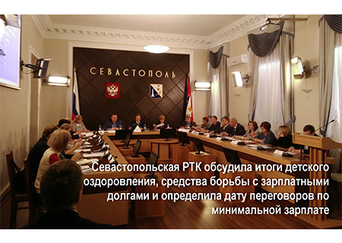
08 октября, в рамках недели действий за достойный труд, стороны социального партнёрства Севастополя рассмотрели ряд вопросов социально – трудовой направленности. Стороны Правительства, Профсоюзов и Работодателей обсудили вопрос погашения задолженности по выплате заработной платы, подвели итоги летней детской оздоровительной кампании 2019 года и определили дату первого этапа переговоров по вопросу изменения минимальной заработной платы.
Было принято решение при выявлении на предприятиях, в учреждениях и организациях фактов систематической невыплаты заработной платы в течение 2 месяцев, повторных нарушений в сфере оплаты труда или обнаружении признаков банкротства направлять материалы проверок в органы надзора и контроля, уполномоченные органы (налоговая служба) для привлечения виновных к административной или уголовной ответственности, а также инициировать процедуры банкротства.
Важнейшей также продолжает оставаться работа по информированию и консультированию работников и работодателей по вопросам применения положений трудового права и иных нормативных правовых актов, содержащих нормы трудового права, в том числе в области оплаты труда, с целью защиты их законных интересов.
Было также обращено внимание работодателей на необходимость обеспечить первоочередное направление финансовых средств на выплату заработной платы. Первое заседание рабочей группы СРТК по обсуждению нового размера минимальной заработной платы назначено на 14 октября.
